中国图学学会土木工程图学分会委员大会在成都召开
中国图学学会土木工程图学分会委员大会于2018年5月21日在成都顺利召开。
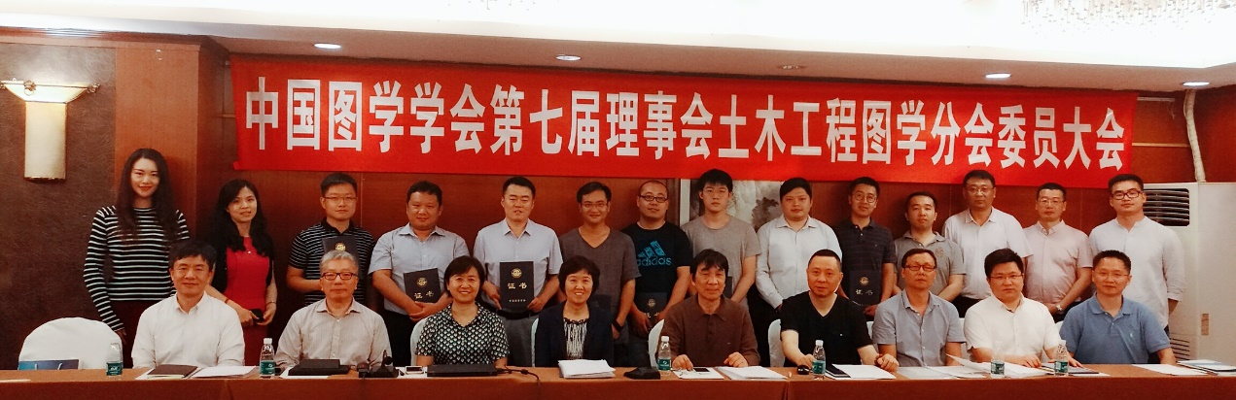
中国图学学会副秘书长杨洁出席委员大会并讲话。她指出，作为学会二级机构唯一的一个分会，自2009年分会及期刊成立以来近十年间，土木工程图学分会在王静主任委员的领导下，积极配合学会安排的各项工作，办好《土木建筑工程信息技术》期刊，从季刊变成双月刊，期刊质量不断提高。协助学会开展BIM技能等级考试及“龙图杯”BIM大赛。并主动开展学术交流会议，特别是BIM国际交流会，今年入选中国科协《重要学术会议指南》。分会在20多个二级机构的评比中，被评为“2009——2015年优秀分会”，2016年度第一名，2017年度第三名。杨洁副秘书长希望分会继续贯彻学会的各项要求，认真制订并实施每年的工作计划，不断壮大会员和委员队伍。
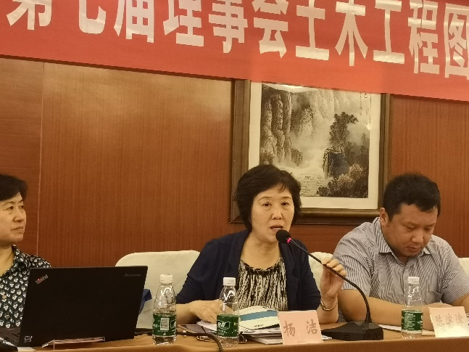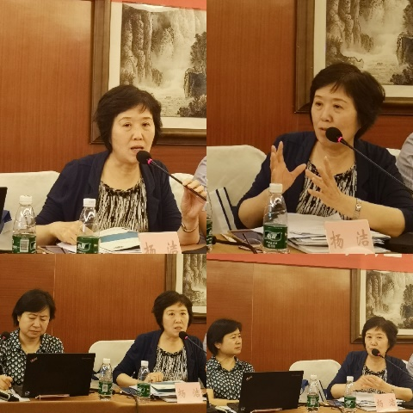
杨洁副秘书长在会场发言
土木工程图学分会主任委员、《土木建筑工程信息技术》期刊主任编委王静主持会议并做了分会工作汇报。她详细总结了分会近两年完成的主要工作，以及取得的成绩，对2018年工作计划进行了部署。分会工作得到副主任委员——华建集团首席总工高承勇和中建股份信息部主任杨富春的大力支持，开展了多项交流活动，在学会对分会的评估中排名保持前列。并对《土木建筑工程信息技术》编辑部的工作进行回顾和展望。经过近十年作者团队的积累与发展，期刊入选的《中国学术期刊影响因子年报》统计源期刊数据反映，5年平均复合影响因子达到1.452，他引影响因子达到1.258，在建筑科学类学科排序25/144。一系列评价指标都说明了期刊定位准确、内容紧扣行业信息化技术热潮。期刊是国内最早刊载BIM等相关信息技术论文的专业学术期刊，在数据库中BIM技术与应用相关论文的刊载量与下载量都很大，拥有忠实的企业信息化读者群体。分会委员中有一部分都是从期刊读者发展成为编委再到分会委员，很好地体现了各位委员对期刊的关注度和参与度，现在期刊面临新栏目的增设，将引入更多的BIM+GIS、BIM+FM、VR/AR、AI、大数据、智慧城市等诸多新技术栏目文章，希望委员踊跃组稿。
分会主办“BIM技术在设计、施工及房地产企业协同工作中的应用”国际技术交流会，今年即将举办第五届，会议已经成为入选中国科协的重要会议，希望大家积极努力做好大会各项工作。中国图学学会土木工程图学分会积极配合学会做BIM培训、技能等级考试工作，协办“龙图杯”BIM大赛，今年参赛达1000多个作品，充分说明学会的专业度、号召力和影响力。同事，今年分会向学会推荐了中国科协中、青年优秀科技工作者各1名，推荐中国图学学会教育奖1名、优秀科技工作者奖1项、优秀博士学位论文奖1项。

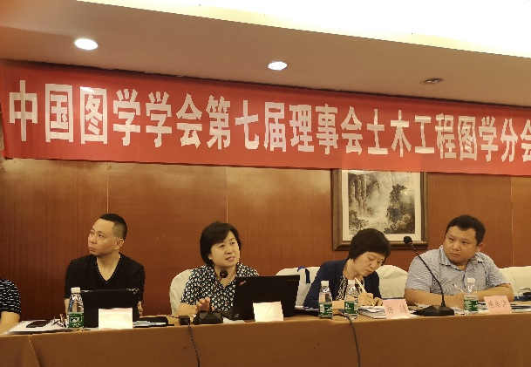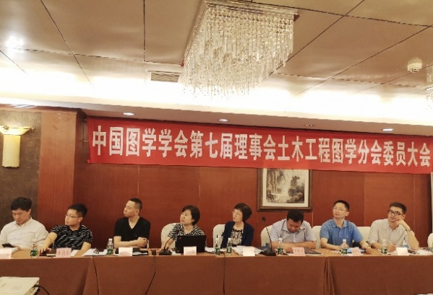
王静主任委员 会议现场
华建集团首席总工、分会副主任委员、期刊资深编委高承勇，上海现代建筑设计集团总工王国俭，浙江建工集团总工金睿，用友建筑云服务有限公司常务副总裁郑亚文，中建八局BIM部主任陈滨津，云南建投技术中心陈成，北京通感科技有限公司总经理曹闵等委员都纷纷在会上发言，大家对办好分会和期刊建言献策。
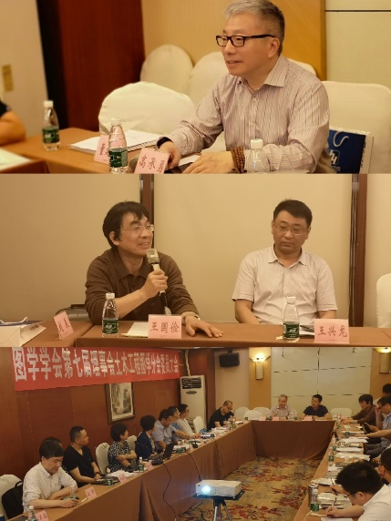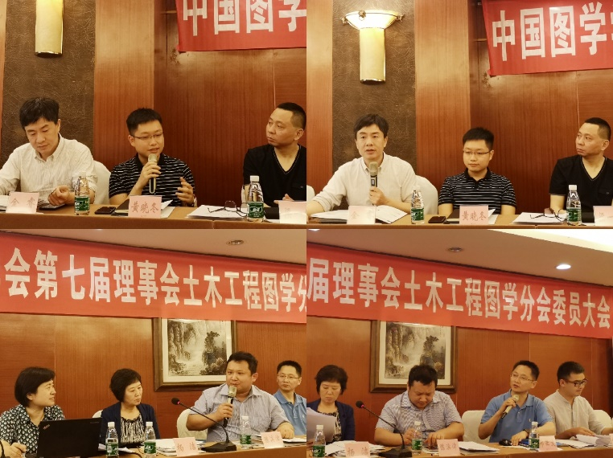
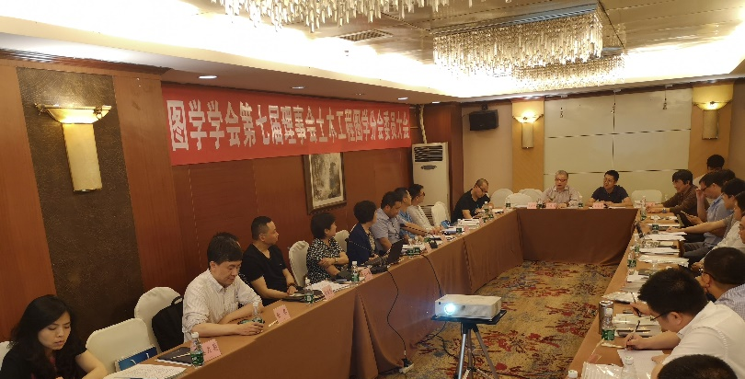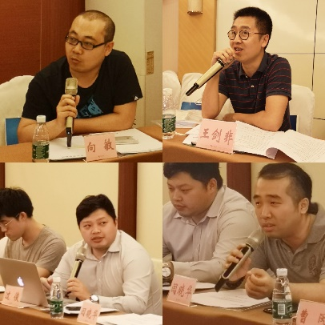
会议讨论现场
会上，杨洁副秘书长宣布了由张建奇担任土木工程图学分会秘书长，并宣读了新增委员名单。中国图学学会副秘书长杨洁，土木工程图学分会主任王静，分会副主任高承勇向分会新增委员颁发了聘书。
委员大会在愉快、热烈的氛围中圆满结束，与会委员将同时参加第二天期刊主办的“业主总发包模式推动下的设计、施工企业BIM应用”交流会。

中国图学学会土木工程图学分会
《土木建筑工程信息技术》编辑部
2018.5.21

